2022 год

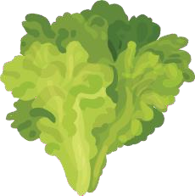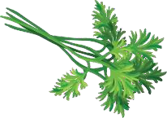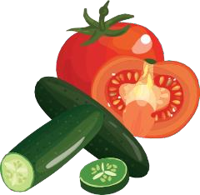Что выращивать
к
е
в

Примечание: чтобы дети участвовали в посадке, в младших группах высаживайте более крупные семена 1–2 видов овощей, в средних группах –
2–3 вида, в старших и подготовительных – до 5. Этого количества достаточно, чтобы дети наблюдали за их ростом
Линия сгиба
и сравнивали

Как сделать травянчика – игрушку-сувенир с опилками внутри и шевелюрой из газонной травы
на макушке

- Подготовьте капроновый носок, грунт (опилки), семена газонной травы, ножницы, столовую ложку, клей «Момент» влагостойкий, декоративные глазки.

- Отрежьте у капронового носка с двух сторон резинки. Завяжите
верхнюю часть жгутиком и выверните носок, чтобы узелок был внутри.

- Насыпьте в носок три столовые ложки семян газонной травки. Семена распределите в темноте где у травянчика будут «волосы».
Остальное место заполните опилками.

- Завяжите кончик чулка капроновым жгутиком и обрежьте излишки.

- Придайте форму травянчику. Отделите небольшое количество опилок, например для носика,
ушек, лапок, перевяжите их жгутиком и отрежьте лишнее.

- Приклейте глазки и поставьте
Линия сгиба
готового травянчика наподоконник

Муниципальное автономное дошкольное образовательное учреждение детский сад
№135 города Тюмени

БУКЛЕТ
для родителей

Как оформить огород на окне

Как сделать огород на окне Какие виды деятельности организовать с детьми

- 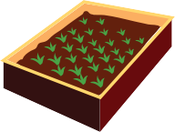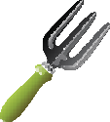Выберите светлое место - большое окно, которое выходит
на солнечную сторону, или создайте искусственный свет с помощью лампы.
- Измерьте ширину подоконника, чтобы определить размер огорода.
- Создайте температуру для растений выше 17 градусов: заклейте окно, чтобы не было сквозняков.
- Подготовьте грунт, семена овощных культур, а также емкости для посадки: ящики, горшки, пластиковые контейнеры.
- Посадите вместе с детьми семена, луковицы, клубни овощей, которые вы выбрали, и вставьте в каждую емкость табличку с их названием.
- Продумайте стиль оформления огорода и игровой сюжет.
- Оформите ограждения грядок. Это может быть: плетень, забор из карандашей или нарисованной зелени.
Линия сгиба
- Подготовьте лейки или бутылочки с водой, чтобы поливать огород

Проведите для детей беседу «Что такое огород
ичто на нем растет». Расскажите, в чем польза каждого растения
и как их выращивать.

Совместно с детьми оформите огород.
Покажите, как ухаживать
за растениями, рыхлить почву, прореживать всходы.

Заведите дневники наблюдений за ростом растений.

Проводите 1 раз в неделю наблюдение за ростом растений: сравнивайте форму, цвет листьев, рассматривайте их через лупу, определяйте условия, которые необходимы для роста и развития растений.

Проводите с детьми опыты и эксперименты.
Результаты фиксируйте в дневнике.

Создайте коллекцию семян овощных культур, которые популярны в вашем регионе.

Познакомьте
дошкольников с художественной литературой об овощах.
Расскажите стихи и поговорки, загадайте загадки.

Рассмотрите иллюстрации: что где растет, что с чем на огороде
«дружит», а что нет.

Организуйте изобразительную деятельность на тему «Наш огород на окне».

Рассмотрите с детьми муляжи овощей, слепите их
из пластилина. Затем организуйте мини-выставку «Наш урожай»

Играйте с детьми в экологические игры

